Harry Hammer Series/《锤头鲨哈利》系列

作者简介：

“深海之王”（Davy Ocean）是一个来自充满创意的文学机构“Hothouse Fiction”的作家团体。该机构位于伦敦，专门为儿童写作畅销小说。

艾伦· 布兰查(Aaron Blecha) 艺术家、动画师，曾为极为畅销的《George Brown》《Class Clown》系列绘制插画。

系列书之一：
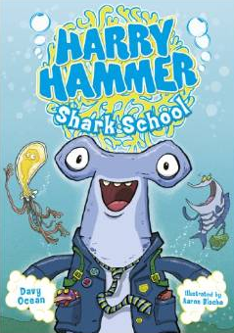
中文书名：《锤头鲨哈利之学校郊游》
英文书名：Harry Hammer：Shark School
作 者：Davy Ocean
绘 者：Aaron Blecha
出 版 社：Templar Publishing
代理公司：Hot Key Books /ANA
页 数：128页
出版时间：2013年5月
代理地区：中国大陆、台湾
审读资料：电子稿/样书
类 型：7-12岁少年文学

内容简介：

大家都知道鲨鱼是海洋中的猛兽，但是有一种鲨鱼与他的近亲比起来，不那么吓人。那就是锤头鲨。在鲨鱼镇——一片美丽的珊瑚礁社区里，不同种类的邻居们和谐地生活在一起。锤头鲨哈利想要拥有蓝鲨鱼的速度、虎鲨的酷劲、大白鲨的凶猛。为了证明自己和海里的任何鱼类一样厉害，哈利投入了一系列的冒险之中。在鲨鱼学校，哈利所在班级要去失事的船骸那里春游。当哈利和他的朋友们被卡在船里时，哈利的大脑袋帮了个大忙。它们是如何脱险的呢？
******************************

系列书之二：
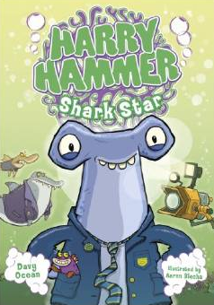
中文书名：《锤头鲨哈利之大明星》
英文书名：Harry Hammer：Shark Star
作 者：Davy Ocean
绘 者：Aaron Blecha
出 版 社：Templar Publishing
代理公司：Hot Key Books /ANA
页 数：128页
出版时间：2013年5月
代理地区：中国大陆、台湾
审读资料：电子稿/样书
类 型：7-12岁少年文学

内容简介：

第二集的主角依然是锤头鲨哈利。在这一集里，人类来到鲨鱼镇，准备拍摄一部水下纪录片，哈利非常想赢得片中的一个角色。可是礁鲨里克爱表现的劲头显然比哈利足，哈利的明星梦有些遥不可及。可是人类觉得哈利的锤头十分有趣，哈利意外地成了主角。
***************************

系列书之三：
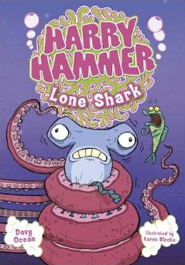
中文书名：《锤头鲨哈利之独行侠》
英文书名：Harry Hammer：Lone Shark
作 者：Davy Ocean
绘 者：Aaron Blecha
出 版 社：Templar Publishing
代理公司：Hot Key Books /ANA
页 数：128页
出版时间：2013年8月
代理地区：中国大陆、台湾
审读资料：电子稿/样书
类 型：7-12岁少年文学

内容简介：

哈利度过了史上最糟糕的一个生日。这让他痛恨他的家人和愚蠢的锤头，于是他决定离家出走。可是浩瀚的海洋危机四伏。他险些成为一头巨型章鱼的午餐。他能安全地返回家中吗？
*************************

系列书之四：
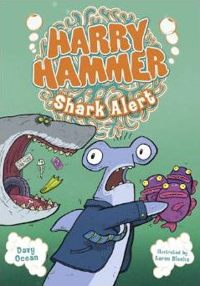
中文书名：《锤头鲨哈利之大白鲨》
英文书名：Harry Hammer：Shark Alert
作 者：Davy Ocean
绘 者：Aaron Blecha
出 版 社：Templar Publishing
代理公司：Hot Key Books /ANA
页 数：128页
出版时间：2013年8月
代理地区：中国大陆、台湾
审读资料：电子稿/样书
类 型：7-12岁少年文学

内容简介：

在鲨鱼镇的瞭望台，哈利无法相信自己的一双大眼睛看到了一条“大白鲨”。因为一些无足轻重的错误后，哈利成了鲨鱼镇的笑柄。可是当哈利这一回真的看到一头四处找食的大白鲨后，他有什么办法让他的同伴们相信呢？
**********************

系列书之五：
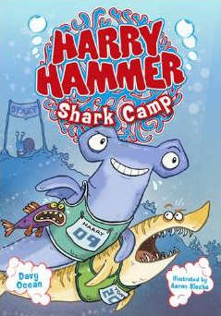
中文书名：《锤头鲨哈利之运动会》
英文书名：Harry Hammer：Shark Camp
作 者：Davy Ocean
绘 者：Aaron Blecha
出 版 社：Templar Publishing
代理公司：Hot Key Books /ANA
页 数：128页
出版时间：2014年3月
代理地区：中国大陆、台湾
审读资料：电子稿/样书
类 型：7-12岁少年文学

内容简介：

海底奥林匹克运动会隆重举行，哈利开始崇拜一个新英雄。他就是金牌得主虎鲨德克斯。当另外一个虎鲨托尼因为一年一度的运动会加入鲨鱼童子军，哈利高兴得不得了。可是托尼似乎不太友好。那么哈利的体育明星梦何时成真呢？
***********************

系列书之六：
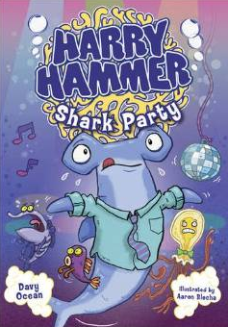
中文书名：《锤头鲨哈利之派对比舞》
英文书名：Harry Hammer：Shark Party
作 者：Davy Ocean
绘 者：Aaron Blecha
出 版 社：Templar Publishing
代理公司：Hot Key Books /ANA
页 数：128页
出版时间：2014年3月
代理地区：中国大陆、台湾
审读资料：电子稿/样书
类 型：7-12岁少年文学

内容简介：

妈妈定下了规矩：如果哈利在学校不努力，就不能参加派对。哈利对派对垂涎三尺，因为派对上有舞蹈比赛，头奖是电玩游戏。可是哈利面临强大的竞争对手——礁鲨里克。哈利能赢得比赛，拿下大奖吗？

谢谢您的阅读！
请将回馈信息发至：李馥辰 (Cindy Li)
安德鲁﹒纳伯格联合国际有限公司北京代表处
北京市海淀区中关村大街甲59号中国人民大学文化大厦1705室, 邮编：100872
电 话：010-82509406
传 真：010-82504200
Email：Cindy@nurnberg.com.cn
网 站：Http://www.nurnberg.com.cn
新浪微博：http://weibo.com/nurnberg
豆瓣小站：http://site.douban.com/110577/
微信订阅号：安德鲁书讯

